Plan de clase
Nombre de docente: | Escuela: | CCT: | Entidad: | Fecha:
Asignatura: | Nivel: | Grado: | Bloque: | No. de plan:
Conocimiento del medio | Primaria | Segundo
Tema:
Exploración de la naturaleza
Aprendizajes esperados:
Experimenta con objetos diversos para reconocer que, al rasgarlos o golpearlos, se produce sonido.
Objetivo educativo que se cubre del plan de estudios:
Este recurso permitirá que el alumno:
- Identificar sonidos producidos por objetos, personas o animales.
- Reconocer cómo se producen los sonidos.

Lo utilizo para
Apoyar las competencias | Actividades a realizar |  |  | Materiales y recursos de apoyo |  | Evidencias de aprendizaje
 |  |  |  | Didácticos | Tecnológicos
Competencia de la asignatura: Conocimiento del medio: | Inicio | - Presentar a los alumnos el banco de sonidos Elong sound, explicar que se reproducirá grabaciones de sonidos.  - Solicitar a los alumnos que al reproducir los sonidos traten de identificar qué son y de donde provienen.  - Abrir el sitio Elong sound: Sonidos.  - Reproducir al menos tres sonidos de las categorías doméstico, parques y humanos.  - En cada sonido, preguntar a los alumnos que sonidos reconocen y donde se produce.  - Preguntar a los alumnos ¿cómo se imaginan que se producen los sonidos que escucharon? ¿Qué otros sonidos podrían haber escuchado en los lugares donde se grabaron los audios? |  | N/a | Computadora.  Bocinas.  Sitio web: Elong sound: Sonidos. | Participación en clase.
 | Desarrollo | - Organizar a los alumnos en equipos y solicitar que busquen objetos que les permitan hacer sonidos diferentes.  - Cada grupo deberá realizar 3 sonidos diferentes:  - Un objeto golpeando a otro con mayor o menor intensidad.  - Rasgando un objeto o material.  - Soplando un objeto o material.  - Explicar que los sonidos que produzcan serán grabados para analizarlos con el grupo.  - En su cuaderno, deben anotar cómo se produce el sonido que grabaran.  - El docente ayuda a los alumnos a grabar su sonido con la aplicación Grabador de voz de un teléfono celular.  - Al terminar, los alumnos deben ir a su lugar para escuchar los sonidos que se grabaron en el grupo. El docente los reproducirá para analizarlos.  - Cada alumno anota en su libreta qué tipo de sonido es el que se reproduce e identifica cómo fue realizado. |  | Objetos comunes dentro del salón de clases. | Aplicación: Grabador de voz. | Grabación de tres sonidos realizado con un objeto.
 | Cierre | - Preguntar a los alumnos qué tipos de sonidos pudieron identificar.  - Preguntar a los alumnos: ¿qué pasa cuando golpeas un objeto con más fuerza? ¿Qué materiales pueden rasgarse para producir sonidos? ¿Qué sonidos pudieron reproducir soplando objetos?  - Solicitar al alumno una lista de 5 sonidos que sean agradables y otra de 5 sonidos que son desagradables.  - Solicitar que el alumno realice la grabación de 2 sonidos que puede producir golpeando o rasgando algún objeto de su hogar, para exponerlos en clase. |  | N/a | Aplicación: Grabador de voz. | Grabación de un sonido producido con objetos del hogar del alumno.
Competencia para la vida:  Competencias para el aprendizaje permanente. |  | El alumno planea cómo realizar un sonido con los objetos de su alrededor.  El alumno experimenta los sonidos que puede producir con objetos. |  | N/a | Aplicación: Grabador de voz. | Grabación de un sonido producido con objetos.
Para el uso de TIC:  Acceden y  saben cómo  recordar  información |  | El alumno identifica los sonidos de un archivo de audio.  El alumno comprende cómo grabar sonidos a través de una aplicación de teléfono celular.  El alumno realiza una grabación de audio con un teléfono celular. |  | N/a | Aplicación: Grabador de voz. | Grabación de un sonido producido con objetos.

Notas para el docente
- En el sitio Elong sound: Sonidos, al ingresar al catálogo de sonidos de una categoría, dar clic en el botón para iniciar la reproducción.
- La mayoría de equipos celulares y computadoras cuentan con aplicaciones para grabar voz y sonido, por lo que no es necesario instalar un programa especial.
- Apoyar a los alumnos al momento de realizar las grabaciones de audio para que observen cómo realizarlo.

Recursos digitales para el aprendizaje
Nombre |  | Tipo de recurso
Elong sound: Sonidos |  | Banco de sonidos
Nivel | Asignatura | Grado | Bloque
Primaria | Conocimiento del medio | Segundo | 1
Descripción | Banco gratuito de sonidos de muestra para reproducir, cuenta con diferentes categorías, desde instrumentos, efectos hasta sonidos comunes como los producidos en hogares, calles o por personas.
Aprendizaje esperado | Identificar el origen de los sonidos que se producen
Recomendación | Reproducir el sonido en un volumen alto y preguntar a los alumnos cuáles de ellos reconocen. Cada sonido cuenta con la descripción de donde provienen.
URL | https://www.elongsound.com/sonidos.html
Imagen miniatura | 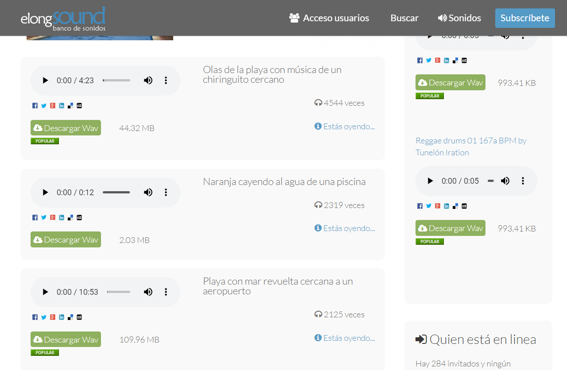
Requisitos técnicos | Computadora con conexión a internet, bocinas para sonido
Palabras clave | Sonido, naturaleza, ciencias.

